Je reprends la leçon, en rouge, mais vous pouvez lire la séance « psy etdéveloppement n°9 », j’ai tout fait ici pour clarifier le texte (car il n’y a plus de cours)
Attention : cette séance comprend les questions que nous n’avons pas traitées.

Nous avions vu deux conséquences de la position rousseauiste sur la musique (« l’art de combiner les sons de manière agréable à l’oreille », attention à l’époque « agréable » est une sensation du Sujet, sensation subjective et non normative)

D’ailleurs, c’était une question pour le partiel :
- Quelles sont les deux conséquences de la conception de J.J. Rousseau pour l’éducation musicale (et artistique)?

La première : intérêt pour les « goûts » du peuple (que Rousseau accorde à la mélodie sensible et simple, simplicité qu’il voit dans le peuple, contre la musique « académique » de JP Rameau, musicien du roi) : les musiques populaires

Ceci (les musiques populaires) ferait la question suivante pour le partiel :
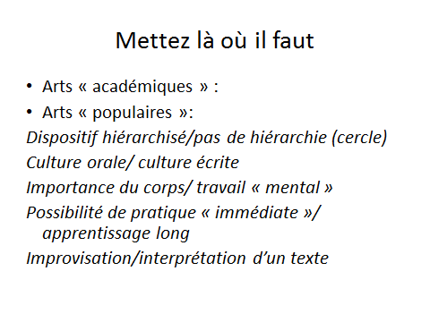

La seconde : accent ne porte ne plus sur un objet (harmonie de Rameau), mais sur le sujet : sujet sensible, sujet qui se développe (de l’enfant à l’adulte)…

Cette seconde conception va se retrouver en psychologie de l’apprentissage musical : comment un enfant se développe-t-il, apprend-il la musique ? (je suis l’exemple de la musique, vous trouvez des choses proches pour le dessin : cf Luquet)

Deux grandes tendances peuvent se remarquer
- pour la première, on va du « dedans au dehors » : l’enfant par son activité « interne », développe ses essais, ses « tâtonnements », qu’il « accommode » (Piaget) ensuite aux règles culturelles du dehors. Ce sera toute la psycho « génétique », « constructiviste » de J. Piaget. C’est l’activité créatrice de l’enfant qui prime ici.
- Pour la seconde, « du dehors au-dedans » ; l’enfant est déjà pris dans un système « externe » de médiations et d’interactions avec la culture (Vygotski), avec son environnement. Il imite ce dernier, et l’intègre progressivement dans ses propres registres d’activité et de compétences.

Nous avions commencé avec la première tendance, « psychogénétique » (de dedans au dehors).
J’avais rappelé les stades du jeu de Piaget :
- L’enfant (très petit, bébé) explore, tâtonne, comprend et établit des premières relations entre ce qu’il ressent, ses gestes et les effets produits. C’est le Sensori-moteur
- L’enfant (petit) structure ses jeux par des codes, mais des « codes à lui »(ou au groupe dans lequel il joue). (ex : le petit enfant qui apprend à parler utilise souvent ses mots « à lui »). C’est le Symbolique
- L’enfant utilise les codes de la culture (c’est le Jeu de règles)

Des chercheurs (Delalande, Céleste, Dumaurier, Du Sonore au musical, GRM) ont appliqué cette typologie dans l’observation d’un atelier musical, avec un suivi (du tout petit au cp). Ils ont établi sur le terrain de musique une typologie très éclairante au niveau pédagoqgiue (on ne va pas commencer par les règles du solfège et de l’harmonie avec des très jeunes enfants, mais les laisser explorer le « sonore »). Ainsi obtient-on une « grille » d’évolution du jeu musical enfantin, par stades, qui répond à l’évolution même du sujet (de bébé à adulte). Ceci se nomme l’ontogenèse. (évolution d’un individu). Nous avions vu en cours l’exemple de divers jeux (d et sa grille, Alice et Agathe avec Cendrillon)

Ce qui donne (lire depuis le bas (le plus jeune) vers le haut (adulte)) :
ONTOGENESE
Stades Piaget jeux musicaux de l’enfant
Adulte
3 Jeu de règles règles (solfège, harmonie)
2 Symbolique auto-codification
1 Sensori moteur tâtonnement
Enfant
Bien évidemment, comme nous nous sommes adultes, nous sommes au degré le plus élevé de l’échelle. Celle-ci correspond, pour ainsi dire à l’état le plus abouti et à ses états inférieurs (bébé, très jeunes enfant…). Nous sommes à la position la plus favorable : celle de l’ Adulte :

ONTOGENESE
Stades Piaget jeux musicaux de l’enfant

Adulte
3 Jeu de règles règles (solfège, harmonie)
2 Symbolique auto-codification
1 Sensori moteur tâtonnement
Enfant

Pourtant, dans l’ouvrage Du Sonore au musical, F. Delalande complète ce précédent schéma par une nouvelle colonne qui est celle de différentes cultures et de leur histoire. Tel est ce qu’il nomme la « psycho-musicologie ». L’évolution des cultures se nomme la phylogenèse. On bascule ainsi de l’ontogenèse à la phylogenèse ;

Certaines cultures privilégient une forme musicale constamment improvisée (n°1), sans règle stable (le chant chez les Esquimaux, le peuple « inwit »), d’autres utilisent des codes, mais propres à une interaction particulière entre un danseur/musicien ou un petit groupe (n°2) de musiciens (certains Raga en Inde), et d’autres (n°3) les codes généraux (la musique occidentale)

ONTOGENESE PHYLOGENESE
Stades Piaget jeux musicaux de l’enfant « psycho-musicologie »
Adulte musiques et cultures

3 Jeu de règles règles (solfège, harmonie) réglées 3
2 Symbolique auto-codification pré-codées et symboliques 2
1 Sensori moteur tâtonnement improvisées, sans stabilité 1

Enfant

Bien évidemment, loin de suspecter J. Piaget ou F. Delalande d’avoir des pensées délétères ; bien au contraire. Mais on voit un problème se poser dans le basculement ontogenèse/ phylogenèse :
Nous sommes (adultes) dans la position la plus aboutie. Si nous appliquons ceci à la culture, nous nous retrouverons dans un schéma qui n’est plus celui de l’enfant à l’adulte, mais des cultures, la place la plus aboutie étant celle non plus de l’adulte, mais notre culture occidentale :

ONTOGENESE PHYLOGENESE
Stades Piaget jeux musicaux de l’enfant « psycho-musicologie »
musiques et cultures
Evolution de
L’enfant en adulte Evolution des cultures musicales

3 Jeu de règles règles (solfège, harmonie) réglées 3 musique occidentale
2 Symbolique auto-codification pré-codées et symboliques 2 Indes, Bali….
1 Sensori moteur tâtonnement improvisées, sans stabilité 1 Inwit

Est-ce à dire que seuls les occidentaux (jeu de règles) sont les plus évolués, les esquimaux (inwit) ayant le niveau d’un petit enfant et les autres celui d’un enfant de 5 ans, au stade symbolique ?

On voit ici le risque du basculement (évolution individu) dans celui de la phylogenèse (les cultures). Bien évidemment, ce risque ne saurait être reproché à Piaget (qui ne parle que de l’individu) et se garde bien de passer à la phylogenèse, et on ne peut non plus suspecter de dérive volontaire les travaux de F Delalande (ou par ailleurs de Freud dans totem et tabou où il compare le développement de la libido chez l’enfant à celui des cultures). Ces auteurs sont des humanistes qui ne peuvent en aucun être soupçonnés de dérive raciale ou raciste. Bien au contraire. Mais il n’est pas moins vrai que la théorie de l’assimilation de l’ontogenèse à la phylogenèse a une vraie faille théorique où malheureusement se sont engouffrés les pires systèmes racistes du 20ème siècle, à commencer par le nazisme. D’où ce que j‘avais remarqué à propos du C Orff : comment peut-on être une pédagogue type « Education nouvelle », partir de l’enfance, et non des règles musicales, et en même temps le compositeur officiel du IIIème Reich ?

Pour éclairer cette dérive, voici un exemple abject, caricatural, que je présente pour le dénoncer et montrer du même coup comment les pires théories racistes ont pu voir le jour :

Cet exemple vient de l’ouvrage du « pédagogue, psychologue » et musicien E. Willems qui a écrit Les bases psychologiques de l’éducation musicale. Le texte fut élaboré avant-guerre, mais sa dernière édition remonte à 1976, ce qui n’est pas si ancien.

Willems commence par proposer un modèle d’évolution de la pensée dans le développement de l’enfant. Il y aurait trois stades : du bas vers le haut :

ONTOGENESE
Evolution individuelle

3 Rationalité,
intelligence abstraite

2 Sensibilité
Affects (petit enfant)

1 motricité réflexe
(très jeune enfant)

Selon Willems l’histoire de la musique (seconde colonne) suivrait cette évolution. C’est bien connu, les hommes préhistoriques ne faisaient que du tambour, puis ceux de l’Antiquité des mélodies, puis depuis la Renaissance, on fait de l’harmonie…. Bien évidemment au niveau musicologique c’est une ineptie totale, l’archéologie des instruments montrant que les plus anciens retrouvés (le lithophone –lames de pierrres, avec une gamme de 10 notes) étaient mélodiques et probablement harmoniques. Mais « sur le terrain », ceci signifie qu’avec les très jeunes enfants, il est préférable de commencer avec des percussions, puis percus et voix chantées, et ne mettre la théorie de l’harmonie (la grammaire musicale, comment combiner telle note avec telle autre) qu’au terme du cursus, c’est évident !

Ce qui fait (je poursuis le tableau) :

ONTOGENESE
Evolution individuelle Evolution musique

3 Rationalité, harmonie
intelligence abstraite

2 Sensibilité mélodie
Affects (petit enfant)

1 motricité réflexe rythme
(très jeune enfant)

Vous l’avez deviné, le problème est que Willems poursuit son tableau avec cette fois-ci une considération « raciale » en basculant du côté de la phylogenèse, et en rajoutant une colonne « races » !

ONTOGENESE PHYLOGENESE
Evolution individuelle Evolution musique « races »
3 rationalité, harmonie occidentaux
intelligence abstraite

2 Sensibilité mélodie orientaux
Affects

1 motricité réflexe rythme africains

D’ailleurs, il précise :
« Nous avons relevé […] que du point de vue des races, les Noirs, considérés dans leur ensemble comme des primitifs, ont une musique rythmique, les Orientaux une musique mélodique et les occidentaux une musique harmonique »

Mais au cas où nous n’aurions pas compris qu’il s’agit d’un schéma purement raciste, Willems rajoute une colonne à son tableau, qu’il ose intituler « règne ». Ceci se passe de tout commentaire…

ONTOGENESE PHYLOGENESE
Evolution individuelle Evolution musique cultures et « races » « règne »
3 rationalité, harmonie occidentaux humain
intelligence abstraite

2 Sensibilité mélodie orientaux animal
Affects

1 motricité réflexe rythme africains végétal

Je rappelle que je mentionne ceci pour le dénoncer avec véhémence, et surtout ne faites pas comme une ancienne étudiante de Paris8, qui avait écrit dans son partiel où j’avais posé une question sur Willems « Comme le dit si bien G. Boudinet, les …. » Et de citer Willems !

A ce propos et si on parlait du partiel ? Car ici, il y aurait une bonne question qui serait :

- Quel est le risque du basculement de l’ontogenèse à la phylogénèse?

Maintenant, après « du dedans au dehors » (enfant manipule et accommode ensuite ce qu’il fait à la culture, c’est Piaget), voyons l’autre approche : « du dehors au-dedans » ; l’enfant est déjà pris dans un système « externe » de médiations et d’interactions avec la culture (Vygotski).

Des médiations culturelles externes vers l’activité interne de l’enfant
L’autre grand camp autre de la psychologie : partir des médiations culturelles, des interactions. Ce sera la psychologie de Bruner et de lev Vygotski

Si la démarche empirique du faire vers la règle, avec des stades d’évolution du sujet a marqué les pédagogies nouvelles de la musique.
L’enfant tâtonne, produit son propre matériau, avec ses « règles à lui » (le symbolique), qu’il accommode ensuite à la culture, aux « autres », la perspective inverse se reconnaît aussi : « des autres » vers le moi apprenant

Un travail de thèse : Les enfants et l’esthétique musicale, EAP, publié par Brigitte Soulas montre bien cette seconde tendance.

Projet : explorer les cheminements créateurs en musique chez des enfants de CE2

Protocole : classe de 24 élèves, travail par petits groupes (4 enfants), instrumentum (un ensemble d’instruments pour chaque groupe, isolé par des cloisons acoustiques), chaque groupe devant composer un morceau, avec « un début, une fin » et des signatures (un signe sonore par élève).

Constat : au lieu de « faire » directement de la musique, le groupe cherche à se réguler :
Conflits (qui commence ?)
Etablissement d’une hiérarchie, avec un leader
Chacun tient son rôle
Seulement après : Production musicale

Protocole : travail par petits groupes (4 enfants), instrumentum, chaque groupe devant composer un morceau, avec « un début, une fin » et des signatures (un signe sonore par élève).

Constat :
Conflits (qui commence ?)
Etablissement d’une hiérarchie, avec un leader
Chacun tient son rôle
Production musicale

condition de médiation : le groupe.
B. Soulas, Les enfants et l’esthétique musicale, EAP

Ici, les enfants se donnent déjà, avant les essais et erreurs musicaux, une condition de médiation : le groupe.
Telle est l’autre thèse : la médiation (le système des interrelations avec des autres) précéderait le tâtonnement et le conditionnerait. Au niveau théorique, si Piaget postule un tâtonnement individuel vers les autres, on retrouve ici une autre formule : de l’interaction sociale/groupale à l’intégration individuelle.

Piaget : activité interne de l’enfant
qu’il accommode à la culture

Lev Vygotski :
Culture externe
Médiation
Activité interne de l’enfant

Ceci renvoie à la psychologie de médiations culturelles développée par lev Vygotski et reprise par J Bruner

Avant tout apprentissage : au lieu de postuler un schéma du dedans vers le dehors, il y aurait déjà une interaction « du dehors vers le dedans ». On se rappelle de la condition de cette interaction : la « zone proximale de développement » (d’où la parité entre les enfants observée par B Soulas)

J’en profite pour poser la dernière question :

Quelle est la grande différence entre l’approche de J. Piaget (psycho génétique) et celle de L. Vygotski?

Lev Vygotski distingue deux types d’interaction de tutelle : les médiations instrumentales de l’activité (imitation gestuelle), les médiations verbales.

C’est là que les choses commencent à se compliquer pour enseigner l’art.
Les médiations « sensorielles », comme l’imitation gestuelle, d’un mouvement, ou instrumentale en musique ne posent pas de problèmes. En revanche les médiations verbales rencontrent toujours un écueil vis-à-vis des arts. Comment verbaliser les arts ?

Ceci commence à prendre une importance dès que l’on suit la thèse de M. Foucault, et de tant d’autres, sur le savoir : « Le savoir, c’est ce dont on peut parler dans une pratique discursive » M. Foucault, à entendre que le savoir n’existe que sémiotisé, que lorsqu’il est étiqueté par le mot.

Certes on peut verbaliser pour les arts, les registres techniques, le contexte historique, mais dès que l’on touche au contenu, à la signification d’une oeuvre, les choses se compliquent amèrement. On se rappelle des Bacchianas Brasileiras de Villa-Lobos et de ce que nous avions évoqué lors de la première séance : l’art échappe à la logique dénotative du mot, ce qui effraie les enseignants. On ne peut pas dire ce que c’est. Dès lors comment contrôler la situation pédagogique dès que le ressenti artistique/esthétique arrive, dès qu’il y a émotion ?

Le problème se pose tant pour l’image, la peinture, que pour la musique.
Pour la peinture, par exemple, nous avions vu la thèse de l’incarnation : il ya toujours un autre qui se cache derrière, à l’infini. Nous avions d’ailleurs regardé la chambre de van gogh qui ne montre pas seulement une chambre, mais fait ressentir le désespoir latent, la solitude de l’artiste. Mais ceci n’est « pas dit ».

En fait le mot repose un fonctionnement qui est celui de la dénotation :
Le signe linguistique, le mot : un mot « signifiant » (un son ou ensemble de sons articulés) revoie à un contenu précis « signifié ». C’est une logique informative
Mais une image (une couleur, une forme) ou un son musical, ne serait-ce qu’une note ne renvoie pas à un contenu précis, mais évoque des émotions, de l’imaginaire (ceci me fait penser à qui me fait penser à) : c’est le monde du rêve et de l’imaginaire. Nous ne sommes pas dans la dénotation, mais dans la connotation.

Alors, on ne pourrait pas utiliser le signe (signifiant/signifé) pour dire sur l’art, et donc, étymologiquement on ne pourrait pas « en-seigner », mettre en signes… Et pourtant, ce que je postule, c’est que l’art permet de rétablir le langage verbal, surtout quand ce langage est « en panne » (cf Heidegger et le tableau de van Gogh)
Pour ceci, il faut lire la dernière séance, de l’indicible à l’ineffable : cf blog.

Merci d’avoir suivi de cours, et vous avez vu que j’y ai souligné quatre questions. Je rappelle que pour le partiel, je prendrai au hasard quatre/cinq questions parmi toutes celles que nous avons vues. Il en saurait être question de donner, comme l’a dit un disciple de Paul Ricoeur, en cette période troublée des « diplômes en chocolat ». D’un autre côté, hors de question que vous souffriez de la fermeture de la fac, alors voici des éléments de réponse à ces questions (éléments non rédigés que vous aurez à rédiger le jour J », mais comme je suis perdu dans mes notes, je n’ai pas retrouvé l’ordre :
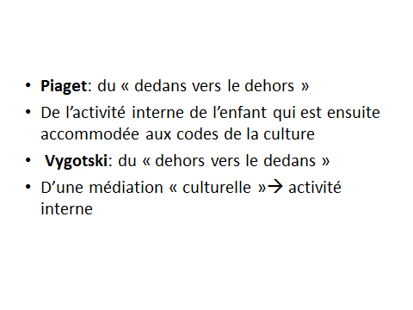
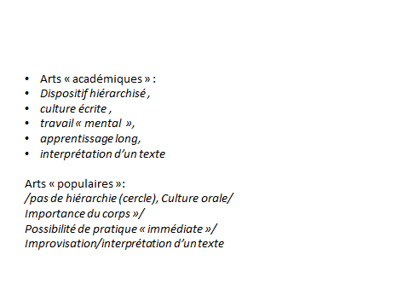
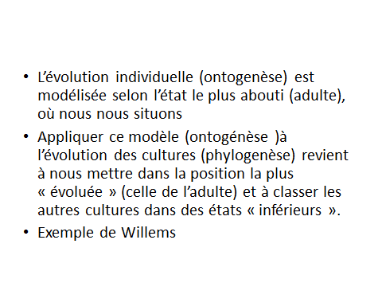
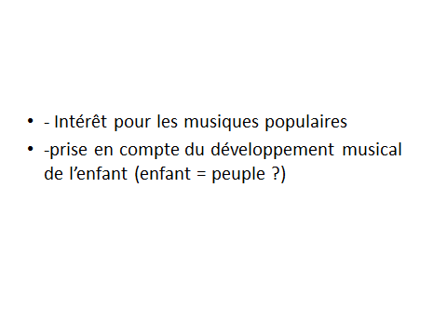

Il n’y aura pas d’autre question…

